**《Windows网络操作系统管理》课程**

**交互式课件设计方案**

浙江开放大学 刘冬旭、蒋融融

# 一、交互式课件介绍

**1.课程性质、内容和目标**

“Windows网络操作系统管理”是国家开放大学计算机网络技术专业网络管理方向的一门核心课程。该课程从网络的基本概念开始，循序渐进介绍了Windows网络操作系统的用户与组账户、文件系统、域、DHCP服务、DNS服务、安全配置等，使学生对Windows操作系统管理和配置有一个清晰和完整的认识。课程具有**实践性强、软件环境要求高、学生不方便开展实践操作**的特点。

通过本课程的学习，可以帮助学生深入理解Windows网络操作系统，熟悉相关网络服务和安全机制，掌握基本的管理和配置操作技能，具备搭建Windows网络操作系统并设置相应的安全防护的能力，同时培养学生严谨的工作态度的和职业责任感。

**2.交互式课件在教学中的应用情况。**

本课程的交互课件名称为“**Windows网络操作系统安全配置大闯关**”，该课件不但适用于“Windows网络操作系统管理”课程，还可以应用在如“网络安全技术”、“操作系统安全”、“网络系统管理与维护”等多门课程中，帮助学生学习网络安全配置相关内容。2023年春季学期在开放教育“Windows网络操作系统管理”课程面授时推荐学生使用该软件，同时在国家开放大学一网一平台上传了该课件及使用说明，如下图所示，学生反应良好。



**图1 一网一平台“Windows网络操作系统管理”课程的课件下载页面**

另外，在浙江学习网的“操作系统安全”课程板块也上传了该课件供学生下载使用，如下图：

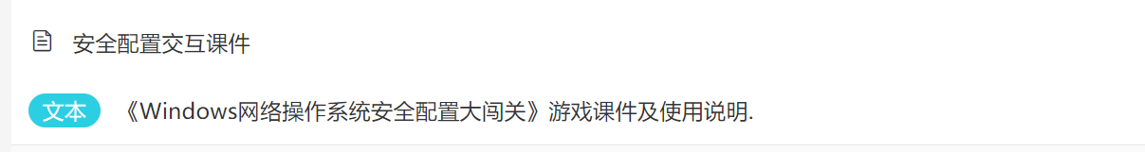

**图2 浙江学习网“操作系统安全”课程的课件下载页面**

学生对于该课件的调查问卷反馈如下：

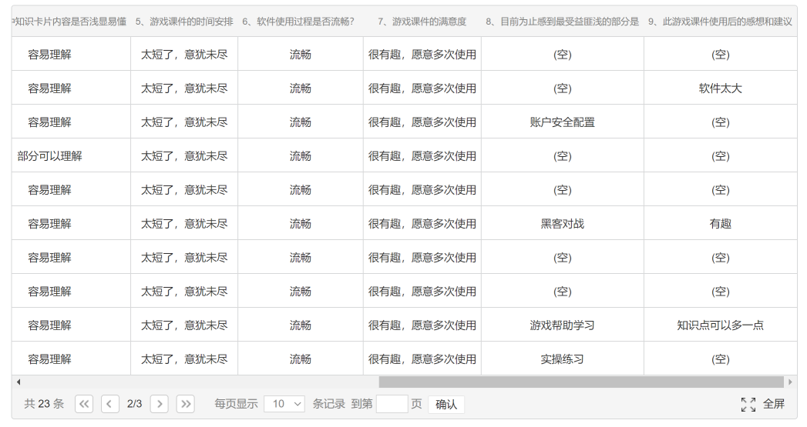

**图3** **“Windows网络操作系统安全配置大闯关”交互课件使用反馈**

可以看出，该课件在实际应用中比较受学生欢迎，学生的使用意愿较高。

# 二、交互式课件在教学中的定位

开放教育的学生一般基础比较薄弱，学习的主动性不高，同时工学矛盾突出，而工科课程的难度较大，专业性较强，实践环境要求高，学生学习上遇到的困难就更为明显。“Windows网络操作系统管理”这门课程**不仅概念抽象，内容较为繁杂枯燥，并且注重实操，学生往往会因畏难情绪而抵触，学习效果不佳**。

教学活动中，激发学习兴趣、调动学生积极性十分重要，交互式课件作为教学过程的重要辅助手段，打破了以往传统的“填鸭式”教学模式，提高了学生的学习主体地位，将学习内容采用更直观、生动的方式展示给学生，更容易激发学习兴趣，帮助学生完成知识构建和技能提升。

“Windows网络操作系统安全配置大闯关”游戏式交互课件正是基于以上的教学定位和目标进行设计和实现的。该课件将本课程核心教学内容融入有趣的闯关游戏，寓教于乐，激发学生学习兴趣，帮助学生克服畏难情绪，使学生乐于学勤于学,增强了学习积极性，从而达到更好的教学效果，同时也通过环境模拟的方式解决了部分教学点实践环境缺乏的困境。

# 三、交互式课程的特点

“Windows网络操作系统安全配置大闯关”游戏交互课件具有如下特点：

**1.创建有趣学习情景，激发学生学习兴趣。**

通过游戏闯关的方式，帮助学生完成对抽象知识和具体的安全配置操作的深入理解。每个游戏关卡对应一个配置任务，学生在闯关过程中获取相关知识和实操技能，既完成了学习又获得了成就感。同时在游戏中学习还可以帮助学生克服畏难情绪，采用更积极的态度参与学习。

**2.模拟课程实操环境，提高学生实操技能。**

游戏通过软件给学生构筑模拟的实操环境，通过与黑客对战的方式引入安全配置过程环境，凸显实践环节，学生根据提示完成配置步骤，再通过单元复习回顾配置的关键环节，加深印象，从而提高学生实操技能。

**3.教学内容梯度分层，降低学生学习难度。**

课件中每个配置任务分三部分，先将通过知识卡片引入基础知识点，待学生了解基本概念后再进行相应配置操作，加深对前期概念的理解，最后在复习部分回顾配置步骤和知识点，采用由易到难、层层递进的教学设计降低学生学习难度，解决学生为难问题，发现本课程学习完全是一项有趣且可完成的任务。

**4.引入游戏思政勋章，丰富课程思政元素。**

网络安全即国家安全，作为一个合格的网络管理员或网络安全相关从业者，专业技能是把双刃剑，因此游戏中增加了一个“**安全勋章考验**”的思政问答环节，确保学生必须有正确的政治思想和工作态度，才能最后获得网络安全员勋章，培养学生的爱国情怀和职业责任感，从而达到本课程思政教学的目的。

# 四、交互式课件制作设计方案

**注：为避免版权问题，该课件中所有人物、背景图、背景音乐均为AI+人工原创。**

**1.课件框架**

“Windows网络操作系统安全配置大闯关”交互课件包括**三个Windows网络操作系统安全配置任务和一个网络安全思政问答**，其中每个配置任务都包括三个部分：**知识卡片、实操技能和单元复习**，具体如图4所示。

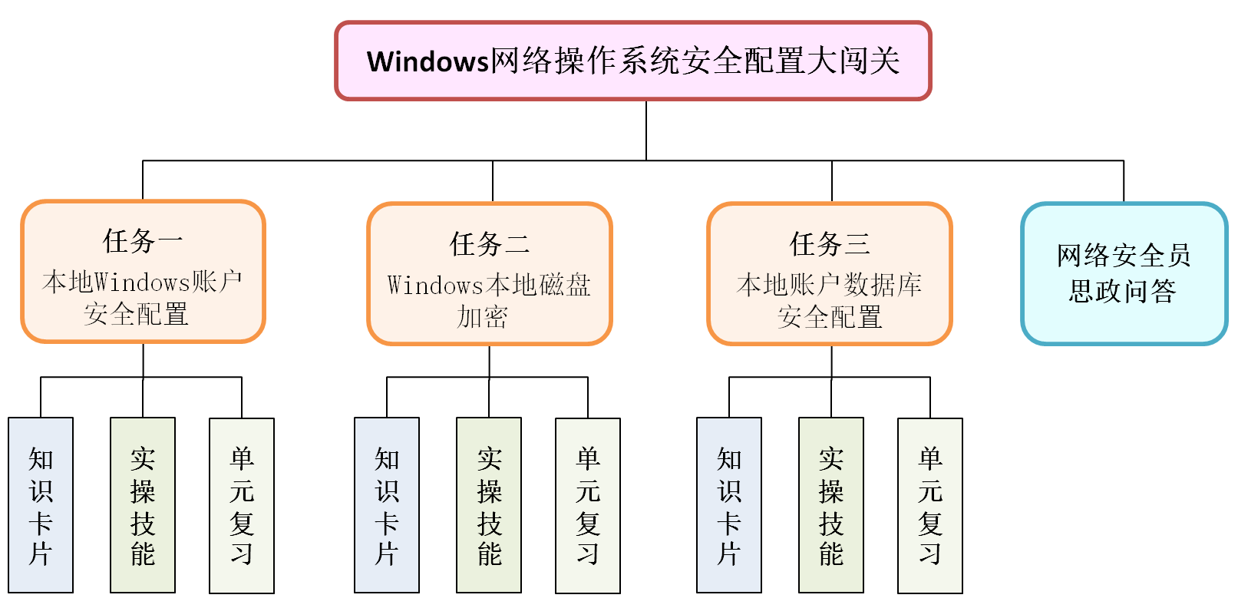

**图4** **“Windows网络操作系统安全配置大闯关”课件功能框架**

**2.功能设计**

“Windows网络操作系统安全配置大闯关”交互课件采用游戏闯关方式提供教学内容，游戏中有三个关卡，每个关卡对应一个Windows网络操作系统安全配置任务，三个关卡结束后将面临一个勋章考验答题，完成网络安全相关的思政问答，最终获取网络安全员勋章。每个关卡任务都包括三部分：

**（1）寻宝——知识卡片获取**

**（2）战胜黑客——实操技能提升**

**（3）射箭答题——单元复习**

课件执行流程如图5所示：

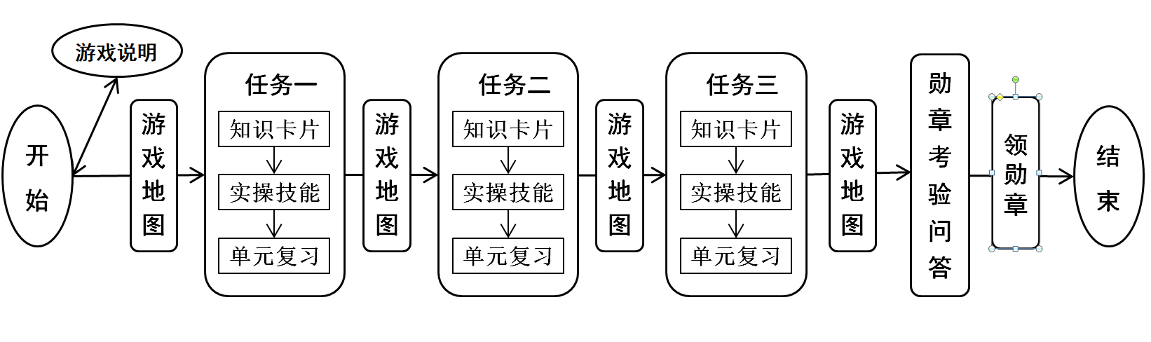

**图5.** **“Windows网络操作系统安全配置大闯关”课件流程图**

课件封面提供游戏说明，用于介绍游戏内容和使用方法，然后进入游戏地图，游戏地图显示三个游戏任务，学生需依次完成三个安全配置任务，每个任务的完成包括三个环节：

第一环节“知识卡片”依次显示基础知识卡片，学生完成所有知识卡片学习后会面临一个提问，答对后进入第二环节，答错后则可以再来一次。

第二环节“实操技能”通过一个和黑客对战场景进行安全配置操作，首先了解安全配置的要求，然后根据提示进行安全配置，配置完成后显示黑客失败。

第三部分“单元复习”以射箭游戏的方式提供本任务的关键步骤复习，鼠标完成答题后通过空格键退出，任务闯关成功。

每次任务完成后返回游戏地图，游戏人物继续进入下一任务，三个任务完成后进入“勋章考验答题”环节，学生需回答网络安全相关思政问题，之后获取“初级安全员”勋章，结束游戏。

**3.制作软件**

Focusy动画演示大师、微软Bing AI、Photoshop、Flash、库音乐

# 五、交互式课件使用说明

注意：

1．课件通过单击鼠标进行浏览（退出单元测试需用空格键）。

2．课件浏览过程中，将鼠标移至底部可显示导航栏和进度条，在此可以回退、前进或跳转至某一帧，进行教学内容的复习巩固，如下图：



**图6.课件导航栏及进度条**

**【课件环境】**

单机软件，可下载后离线使用，支持Win7、win10及以上的windows系统。

**【课件封面】**



**图7.课件封面**

**【游戏说明】**

鼠标点击“游戏说明”可了解游戏内容及使用方法，游戏说明如下图：

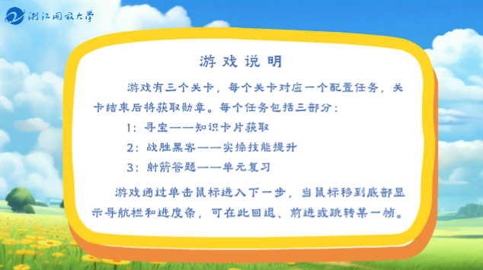

**图8.游戏说明**

**【游戏地图】**

游戏地图显示玩家需要完成的三个游戏任务路径和最终目的地。

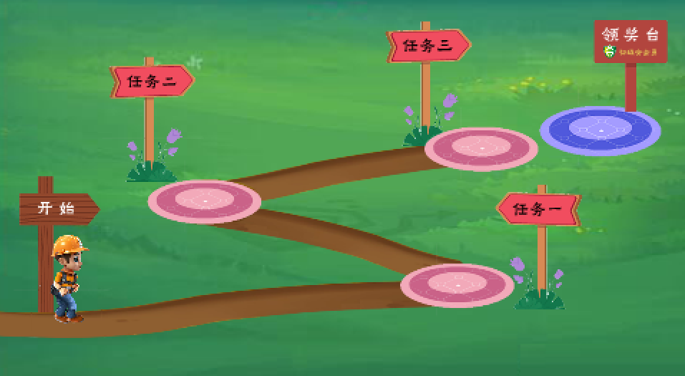

**图9.游戏地图**

**【游戏人物】**

游戏主人物——网络工程师，以他为第一视角完成整个游戏

游戏辅助人物——网络黑客

**【游戏环节】**

**任务一：windows账户安全配置**

**1. 寻宝（知识卡片获取）**

工程师跑向第一个关卡，掉入圆盘陷阱后开始闯关，关卡第一部分为“**寻宝（知识卡片获取）**”，工程师奔跑并头撞问号宝箱，宝箱弹跳展示知识卡片，学生学习后点击鼠标可关闭知识卡片，如下图：

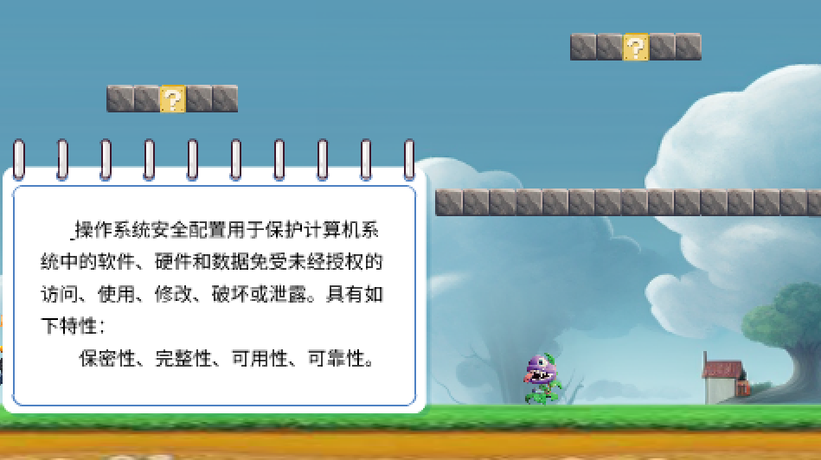

**图10.知识卡片学习**

工程师的奔跑路线是固定的，学生仅需点击鼠标关闭知识卡片，所有知识卡片学习完成后，工程师前进路上会碰到地雷，系统弹出问题，答对问题工程师将继续前进，进入小屋，答错问题则工程师被炸死，但可以再来一次（有无限次生命），直到答对为止，如下图：

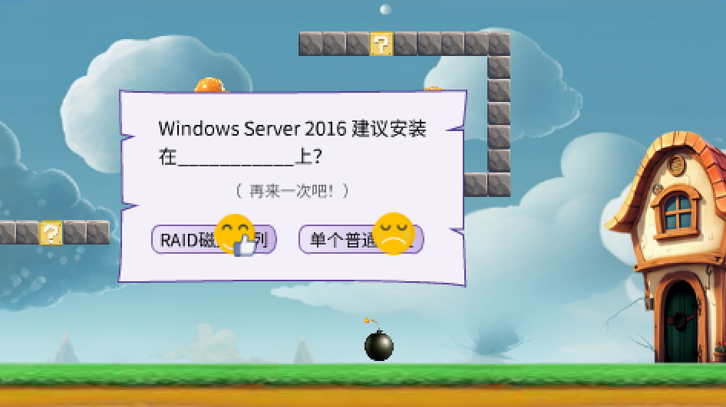

**图11.知识卡片问答**

**2. 黑客对战（实操技能提升）**

点击鼠标，转换场景进入关卡一的第二部分**“黑客对战（实操技能提升）”**，任务一对应的是第一轮对战，如下图：

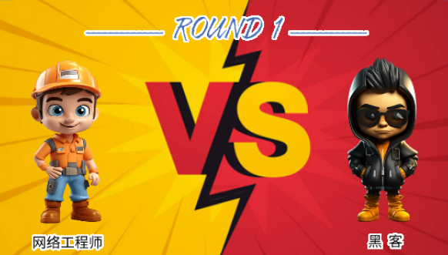

**图12.黑客对战场景**

点击鼠标可查看对战内容，然后根据提示点击鼠标进行安全配置，如下图：

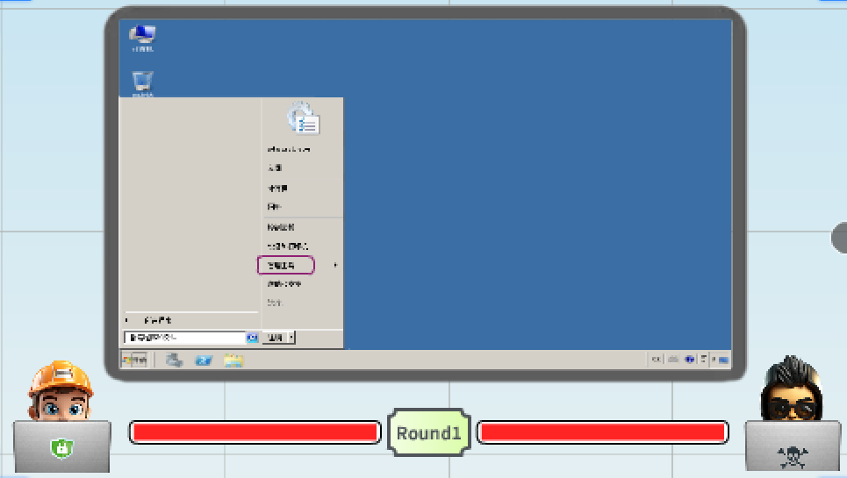

**图13.安全配置操作**

**3.射箭答题（单元复习）**

完成配置后对战结束，黑客失败失血爆炸，此时点击鼠标进入关卡一的第三部分**“射箭答题（单元复习）”**，点击开始后，可通过点击鼠标射箭的方式进行答题，射对答案显示正确，射错答案显示错误，如下图。

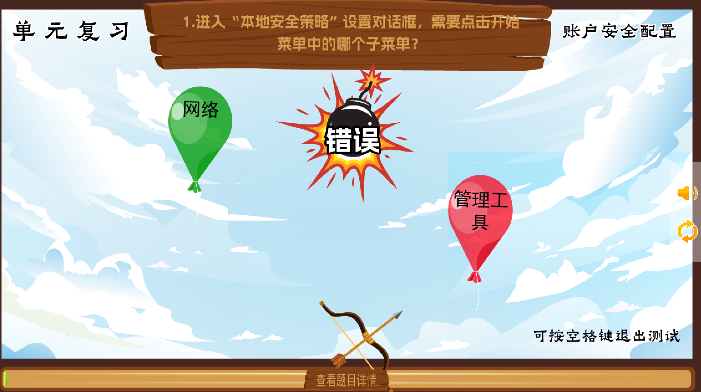

**图14.单元复习答题**

答题完成后可再来一次，也可以点击“查看题目详情”查看题目。因鼠标用于答题，**最后需按键盘空格键来结束答题游戏**，关卡一通关成功（完成任务一），回到游戏地图。

**任务二：windows本地磁盘加密**

在游戏地图工程师跑向第二个关卡，掉入圆盘陷阱后开始闯关，关卡也包括三部分：寻宝（知识卡片获取）、黑客对战（实操技能提升）、射箭答题（单元复习）。游戏通关方法与第一关相同，完成后回到游戏地图，第二关寻宝界面如下图所示：

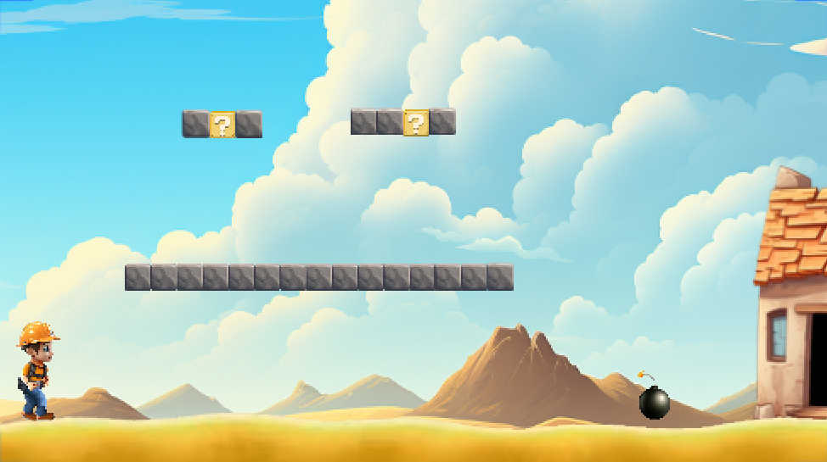

**图15.第二关知识卡片学习**

**任务三：本地账户数据库安全配置**

在游戏地图工程师跑向第三个关卡，第三个关卡通关方式也和前两关相同，第三关寻宝界面如下图所示：

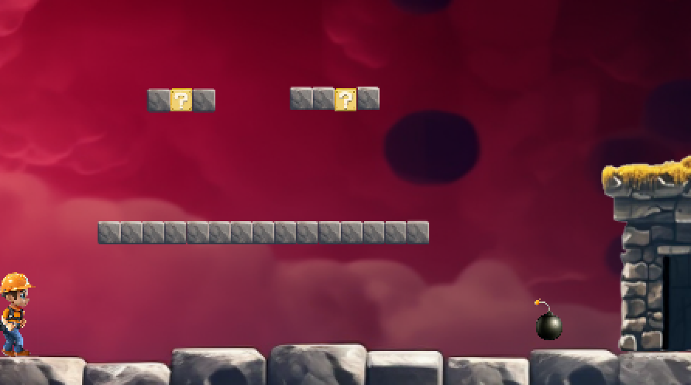

**图16.第三关知识卡片学习**

**勋章考验：网络安全员思政问答**

在游戏地图工程师走向领奖台，然后进入“勋章考验答题”环节，鼠标完成全部答题后出现“检查答案”按钮，点击按钮系统自动改错，如下图：

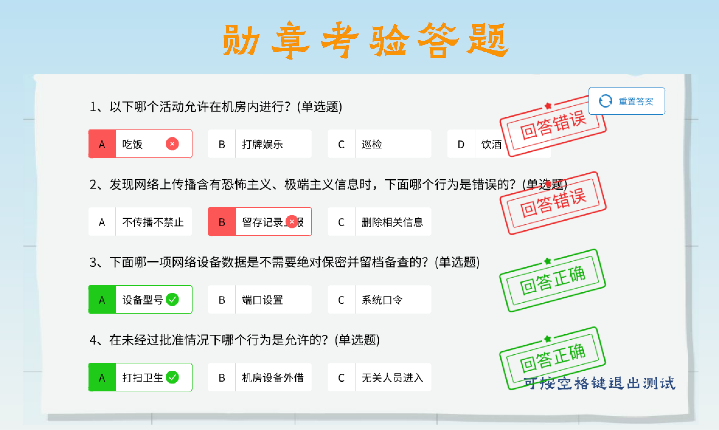

**图17. 网络安全员思政问答**

点击“重置答案”可重新开始答题，直到全部正确为止，因鼠标用于答题，**最后需按空格键结束答题**，此时游戏闯关成功，工程师获得初级网络安全员勋章，如下图：

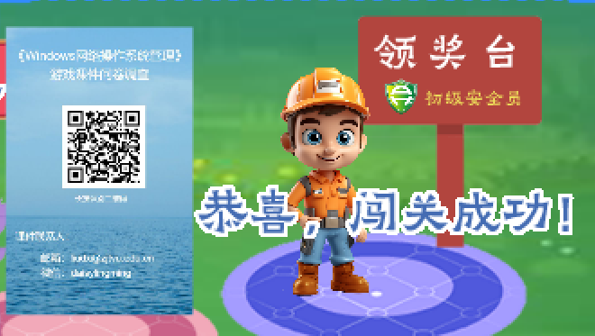

**图18.成功完成课件学习**

使用该课件后学生可扫码填写问卷调查，通过该问卷调查教师可以了解该课件的使用情况和学生的反馈，以便针对性完善该课件。

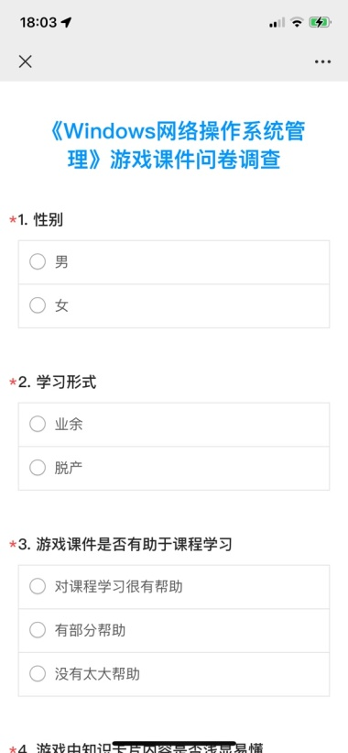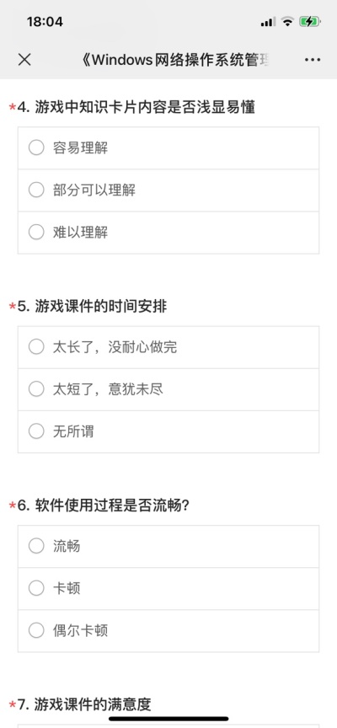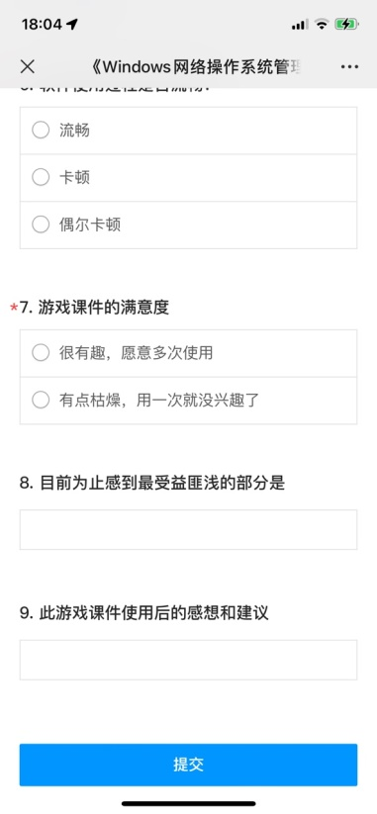

**图19.调查问卷界面**